Digitaal toeristisch informatiepunt Staatsie 1866
18-1-2014 door: Redactie Hallo bewerking PO
Staatsie 1866 opende eind 2013 de deuren van een lunchroom en Bed and Breakfast in het voormalige stationsgebouw van station Horst-Sevenum. Sinds dit jaar krijgt Staatsie 1866 een grotere toeristische functie door de realisatie van een digitaal informatiepunt, ook wel een I-punt genoemd.
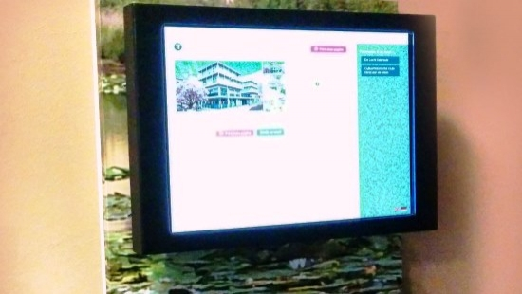
Staatsie 1866 heeft sinds haar opening een toeristische functie voor Horst aan de Maas. Diverse gasten uit binnen- en buitenland overnachtten al in de Bed and Breakfast. Nu is die toeristische functie van Staatsie 1866 nog verder uitgebreid. In samenwerking met Liefde voor Limburg is er een I-punt geïnstalleerd in de lunchroom.
Een I-punt is een digitaal informatiepunt waarop alles te vinden is wat met toerisme en recreatie in de regio te maken heeft. Bij zo’n punt is bijvoorbeeld informatie te vinden over overnachtingen in de regio, dagjes uit en eet- en drinkgelegenheden. Bij Staatsie 1866 kunnen ook wandel- en fietsroutes uitgezocht worden die ter plekke gratis uitgeprint kunnen worden.
Joep Gubbels van toffedag.nl, het bedrijf dat medeverantwoordelijk is voor Staatsie 1866, laat weten dat het I-punt in de week van 20 januari in gebruik genomen wordt. “Het I-punt is in eerste instantie gericht op toeristen, zodat ze alle informatie die ze nodig hebben over de regio meteen al bij het station op kunnen zoeken. Maar ook voor inwoners van Horst aan de Maas kan het informatiepunt nuttig zijn. Als hun trein een keer vertraagd is, kunnen ook deze mensen een kijkje nemen bij het I-punt en ontdekken wat er in de eigen omgeving allemaal te doen is”, aldus Gubbels.

